ROTINA DO TRABALHO PEDAGÓGICO PARA SER REALIZADA EM DOMICILIO (BII-C) - Prof.ª Tatiana
> Data: 22/02 a 26/02 de 2021
Creche Municipal “Maria Silveira Mattos”
SEGUNDA-FEIRA | TERÇA-FEIRA | QUARTA-FEIRA | QUINTA-FEIRA | SEXTA-FEIRA
*** BERÇÁRIO II-C  *Hora da música: Música infantil interativa: Eu conheço um jacaré?  https://www.youtube.com/watch?v=Pd2PmXGaqew  (O link será disponibilizado no grupo)  * Conhecendo as partes do corpo  *Objetivo: Esta atividade estimula o conhecimento das partes do corpo  * Desenvolvimento:  Vamos cantar acompanhando o que diz a musica, sinalizando as partes do corpo  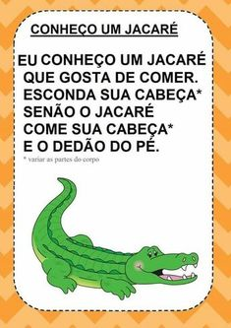 | *** BERÇÁRIO II-C  *Hora da História: O balde das Chupetas  https://www.youtube.com/watch?v=STQozDSC86M  -O link será disponibilizado no grupo.  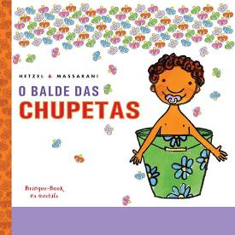 | *** BERÇÁRIO II-C  *Hora música:O sapo não lava o pé  https://www.youtube.com/watch?v=0JkSpPZJDkE  *Atividade: Pular com o dois pés  *Objetivo: Desenvolver a coordenação ampla, equilíbrio e força muscular.  *Desenvolvimento: Coloque alguns brinquedos em fileiras distanciados uns dos outros, peça para que a criança pule entre os espaços com os dois pés.Ajude se for preciso. | *** BERÇÁRIO II-C  *Hora da história: O Patinho feio  História contada pela professora Tatiana.  -O link será disponibilizado no grupo. | *** BERÇÁRIO II-C  *Hora da Música:Palavra Cantada/Ciranda dos Bichos  https://www.youtube.com/watch?v=H9fXoZmMHK8  *Atividade:Guardar e retirar os brinquedos da caixa.  *Objetivo:Desenvolver a coordenação motora, atenção e sentido tátil.  *Desenvolvimento:Após a criança brincar com seus brinquedos, incentive a recolher e guardar, retirar novamente e guardar.  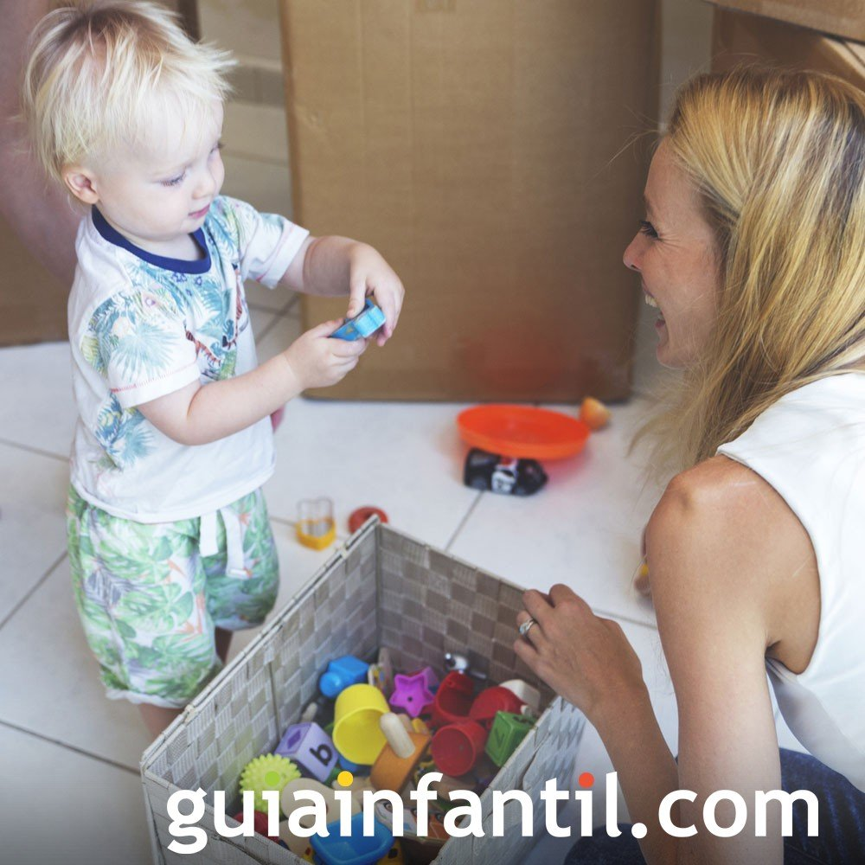

OBS: Não esqueçam de registrar os momentos com fotos ou pequenos vídeos e enviar para professora.

